Тема 5.4: Графический рисунок, разные техники.
План:
1. Графические техники.
2. Характерные особенности следующих материалов: соус, сангина, уголь, пастель. Их выразительные особенности.
Методические рекомендации:
- Прочти и запомни нижеизложенную информацию.
- Используя полученную информацию выполни Задание №1: «Создайте графическую композицию в технике монотипия». Пояснение в конце текста. Формат А-4 (акварель).

Виды графики. Графические техники.

Графика - вид изобразительного искусства. Слово графика происходит от греческого слова графо, которое означает писать, чертить, процарапывать.
Графические произведения, в отличие от живописных, передают самое главное без лишних деталей. Они будто отображают идею произведения. Графические работы могут быть черно-белыми, иногда цветными. В результате окружающий мир в графике очень выразительный, но несколько условный, образный.
Основным средством выражения графики является рисунок. Цвет в графике ограничен избранной техникой и цветом основы (в большинстве случаев бумага - белая, тонированная, окрашенная или цветная, реже - пергамент, шелк).
К графическим техникам относятся: графитный, цветной или «итальянский» карандаш, пастель, восковые мелки, фломастеры, тушь, акварель, гуашь, уголь, сангина, соус.
Материалы, которыми выполняется графическая работа, являются и техникой. Обычно под произведением указывается техника (например, бумага, пастель). Материалы и техники графики разнообразны, но, как правило, основой является бумажный лист. Цвет и фактура бумаги играют большую роль.
Самостоятельные, отдельные произведения называют станковой графикой. Станковая графика в зависимости от характера и техники подразделяется на два типа: рисунок и эстамп.
Виды графики. Графика объединяет две группы художественных произведений: рисунок и печатную графику.
Рисунок считают уникальным, потому что он существует в единственном экземпляре. В старину художники рисовали на папирусе, позднее - на пергаменте, с XIV в. - на бумаге. До нашего времени сохранилась традиция рисовать на ткани.
Папирус – материал для письма, изготовленный из болотного растения папируса. Пергамент – материал для письма, изготовленный из кожи животных.
Рисунок демонстрирует характер, темперамент, настроение художника. Язык графики основан главным образом, на выразительных возможностях линии, штриха, пятна (иногда цветового), фона основы (обычного листа бумаги – белой или тонированной) с которым изображение образует контрастное или нюансное соотношение. Не смотря на то, что цвет в графике имеет большое значение, но используется всё же более ограничено, чем в живописи. Графика тяготеет к монохромности, чаще всего извлекая художественную выразительность из сочетания двух цветов: белого (либо другого оттенка основы) и чёрного (или какого либо другого цвета красящего пигмента.)
Более доступным в исполнении, не требующим специальных технологий, является станковый рисунок.
Рисунок выполняется художником непосредственно на листе бумаги, каким либо графическим материалом - карандашом, углём, тушью, сангиной акварелью, гуашью.
Рисунок – изображение, выполненное от руки, на глаз, с помощью графических средств: контурной линии, штриха и пятна. Существуют многочисленные разновидности рисунка, различающиеся по методам рисования, темам и жанрам, технике и характеру исполнения.
Зародился рисунок ещё в эпоху верхнего палеолита – рисунки животных,
процарапанные на камне, кости, нарисованные на стенах пещер (пещеры Альтамиры в Испании и др.) рисунок эволюционирует от линий выдавленных или процарапанных к линиям нарисованным, силуэту, штриховке, пятну.
От искусства древневосточной цивилизации, искусства Древнего Египта и Древней Греции, эпохи средневековья и всех последующих эпох до наших дней обучение изобразительным искусствам начиналось с изучения рисунка. Основные правила построения изображения на плоскости были в центре внимания таких известных художников как Леонардо да Винчи, Дюрер.
«Рисунок, который называют рисунком наброска, есть высшая точка и живописи, и скульптуры, и архитектуры. Рисунок - источник и корень всякой науки» - писал великий итальянский художник эпохи Возрождения Микеланджело Буанарроти (1475-1564).
Длительное время рисунок служил лишь вспомогательным материалом для художника. В эпоху Ренессанса, в эпоху наблюдения за натурой, рисунок освобождается от зависимости и начинает становится самостоятельной ценностью (17-18 в.в.) Сначала для рисунка используют сангину, уголь, серебряный карандаш. Позже появится графитный карандаш и резиновый ластик. В 19 веке авторская графика становится совершенно независимой от живописи.
Эстамп – от французского – штамповать, оттискивать – оттиск на бумаге. Первоначальное изображение делается не непосредственно на бумаге, а на пластине какого – либо твёрдого материала, с которым потом рисунок печатается, оттискивается с помощью пресса. При этом можно получить не один экземпляр оттиска, а много, то есть тиражировать графическое изображение. Печатание применяется и в прикладной графике и в плакате.

Графические материалы: Изображение может быть создано карандашом, углем, тушью, сангвиной (красно-коричневым карандашом, изготовленным из особого сорта глины) и другими средствами. О работе, созданной цветными мелками, мы скажем: выполнена в технике пастели.
Уголь - чрезвычайно мягкий, податливый материал, отличающийся красивой, матовой фактурой. Изготавливается из равномерно обожженных тонких веток или обструганных палочек липы, ивы или других пород деревьев. В 19 веке получил распространение твёрдый уголь из прессованного угольного порошка с добавлением растительного клея (сухой грифель). Линии и штрихи , нанесенные на бумагу с шероховатой поверхностью палочкой рисовального угля, плохо соединяются с бумагой и осыпаются. Законченные рисунки, выполненные сыпучим углем, нуждаются в закреплении специальным раствором-фиксатором. В отличии от натурального рисовального угля, палочки из спрессованного угольного порошка дают жирные вязкие линии. Которые очень трудно удаляются. Техника рисунка углём очень разнообразна, так как заточенные стержнем или палочкой угля можно проводить очень тонкие линии, а боковой стороной закрывать целые поверхности. Работая торцом угля и плашмя, меняя силу нажима и поворот угольной палочки, направление штрихов. Можно добиться большой выразительности рисунка, решать светотеневые и объёмно-пространственные задачи. Художники, работавшие углём: Х.Гольбейн (1497-1543), Ж. Энгр (1780-1867), И. И. Шишкин (1832-1894), В.А. Серов (1865-1911).
Сангина – так же и уголь, широко применяется в рисунке. Сангина (лат.- кровь) – палочки каолина с добавлением окисла железа. Заточенные палочки сангины дают тонкие линии и штрихи. Как и углём, сангиной можно работать торцом палочки и плашмя. Она хорошо растирается различными растушёвками, резинками и тонкими наждачными шкурками. При растирании сангина несколько меняет цвет и фактуру, но и эти качества могут быть использованы как новые изобразительные средства в рисунке. Техника сангины даёт возможность добиться тонких тональных переходов. Наиболее часто употребляется тёплого красно-коричневого тона, близкого к телесному. Во время работы палочку сангины можно смачивать, что позволит добиться большего разнообразия толщины и плотности штриха. К недостаткам сангины относятся сложность в передаче глубины теней. Живописной техникой сангины виртуозно владели великие мастера: Леонардо да Винчи, Микеланджело, Рафаэль, А. Ватто, Рубенс, Фрагонар, Шарден.
Пастель - сухие, мягкие, цветные мелки без оправы, изготовленные из спрессованных, стёртых в порошок пигментов с добавлением растительного клея. Пастели присуща матовая фактура, чистота, мягкость красок, как правило, долго сохраняющих первоначальную свежесть. Рисунок цветными мелками приближает графику к живописи.
Пастельными палочками рисуют на шероховатой бумаге, картоне. Нежную, бархатистую поверхность пастели необходимо оберегать от малейших прикосновений и сотрясений. Чтобы сохранить рисунки, выполненные пастелью, их не закрепляют фиксатором (от этого пастель теряет бархатистость и чистоту цвета), а осторожно окантовывают и застекляют в раму. Так называемая «чистая пастель» выполняется штрихами и пятнами в один красочный слой. Но цвета пастели можно смешивать, нанося один слой на другой и растирая их растушёвкой или рукой. Широко известны произведения, выполненные в технике пастели, зарубежных мастеров: Л. Караччи, Х. Гольбейна, Э. Манэ, Э. Дега. В России – И.И.Левитан, В. А. Серов.
Соус – разновидность пастели. Имеет широкую гамму цветов, соус можно использовать и как сухой и как жидкий (разбавленный водой) материал. Жирные чёрные палочки цилиндрической формы диаметром 8-10 мм. обёрнутые в станиолевую бумагу без оправы, изготовленные из спрессованного порошка, сажи или угля с добавлением клея. Можно работать линией, штрихами, пятнами с применением растирки (сухой соус). В рисунке соусом мокрым способом, как и в живописи, применяются остроконечные и плоские кисти из обезжиренного прокалённого волоса или шерсти различных животных – беличьи, барсучьи, колонковые и других.
Кофейная графика. Одно из современных направлений в графике – использование в работе новых материалов. В частности, кофе. Кофейная графика выполняется разведённым растворимым кофе, она позволяет добиться приятного коричневатого тона в работе и различных тональностей. Кофе смешивается с водой на палитре, и работа выполняется в технике гризайль.
Каждое графическое средство можно использовать как самостоятельный материал, так и как дополнение к другому материалу. Например, уголь применяется для подготовки рисунка под масляную живопись, а пастель хорошо совмещать с такими техниками как гуашь и акварель.

Графические техники.
В отличие от рисунка, печатная графика существует во многих экземплярах. Чтобы их получить, используют гравюру - изображение на твердом материале, которое покрывают красками, а потом отпечатывают на бумаге.
Существуют разные техники гравюры: ксилография, линогравюра, офорт, литография. С появлением гравюры связано возникновение печатной книги и развитие книжной графики.
В повседневности мы чаще всего сталкиваемся с промышленной графикой. Это - почтовые марки, афиши, театральные программки, этикетки, фирменные знаки, рисунки на коробках для тортов и конфет и т.п.
Линогравюра - рисунок, вырезанный на линолеуме. Рисунок вырезают на линолеумной пластине стальными резцами разной конфигурации. В зависимости от формы резца линия, которую он оставляет, может быть совсем тоненькой, острой или же широкой, округленной. Таким образом изготавливают форму. Потом на нее наносят печатную краску с помощью специального оборудования - валиков.
Печатают линогравюру на печатном прессе. При этом слой краски, нанесенный на форму, отпечатывается на бумаге. Бумажный отпечаток называют линогравюрой, или, обобщенно, как и все другие печатные техники, - эстампом.
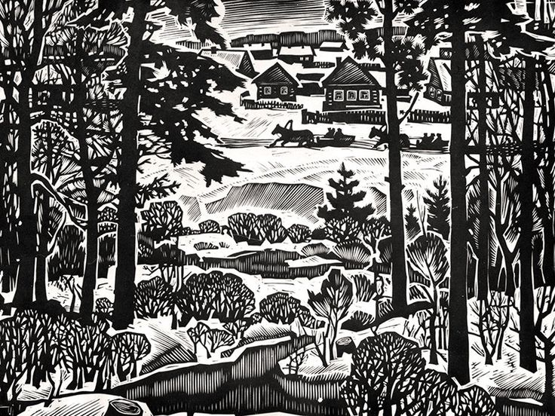

Ксилография (гравюра на дереве) - изображение, выполненное резцами на деревянной поверхности. Для этого пригодны не все породы деревьев. Художники используют грушу, дуб, бук, самшит.
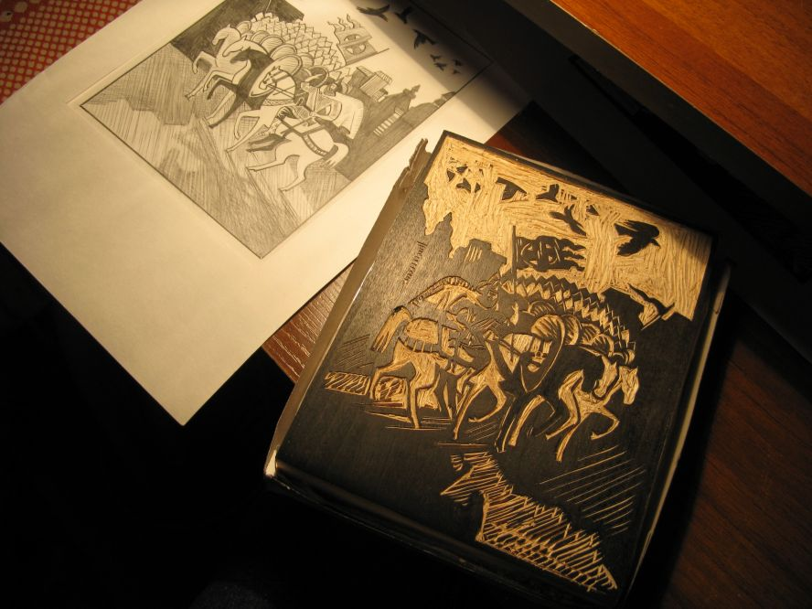
Деревянную поверхность тщательно шлифуют и даже заглаживают воском. Рисунок вырезают так же, как и на линогравюре, но большая твердость дерева позволяет обогатить изображение мелочами, деталями. Выполнять такую работу сложнее.
Печатают оттиск так же, как и линогравюру, с помощью печатного пресса на специальной эстампной бумаге. Эта техника старинная и пришла к нам из глубины веков. Именно таким образом выполняли первые печатные книги.
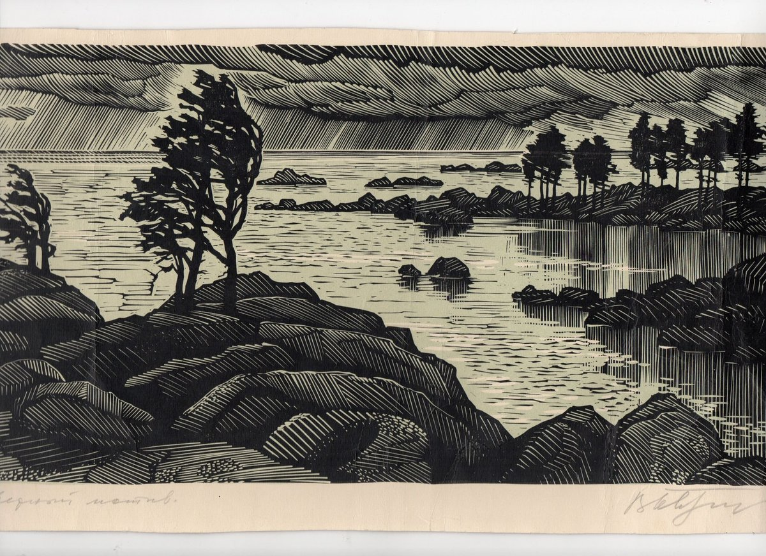

Офорт, или гравюра на металле, - это несколько техник исполнения печатной формы из металла (меди, цинка). Рисунок наносят на предварительно обработанную, отшлифованную, гладкую пластину. Это может быть гравирование, процарапывание. Такая работа требует исключительной точности и физического напряжения.
Существуют способы более легкого нанесения рисунка. Пластину можно покрыть защитным слоем специального лака и «рисовать», снимая лишь лак. Потом такую пластину погружают в емкость с кислотой, и кислота вместо гравера делает углубления в металле. Краску на офортную пластину наносят руками.
Отпечаток делают на печатном станке. Мягкая бумага, прижимаясь к пластине, как бы выбирает краску из углублений.
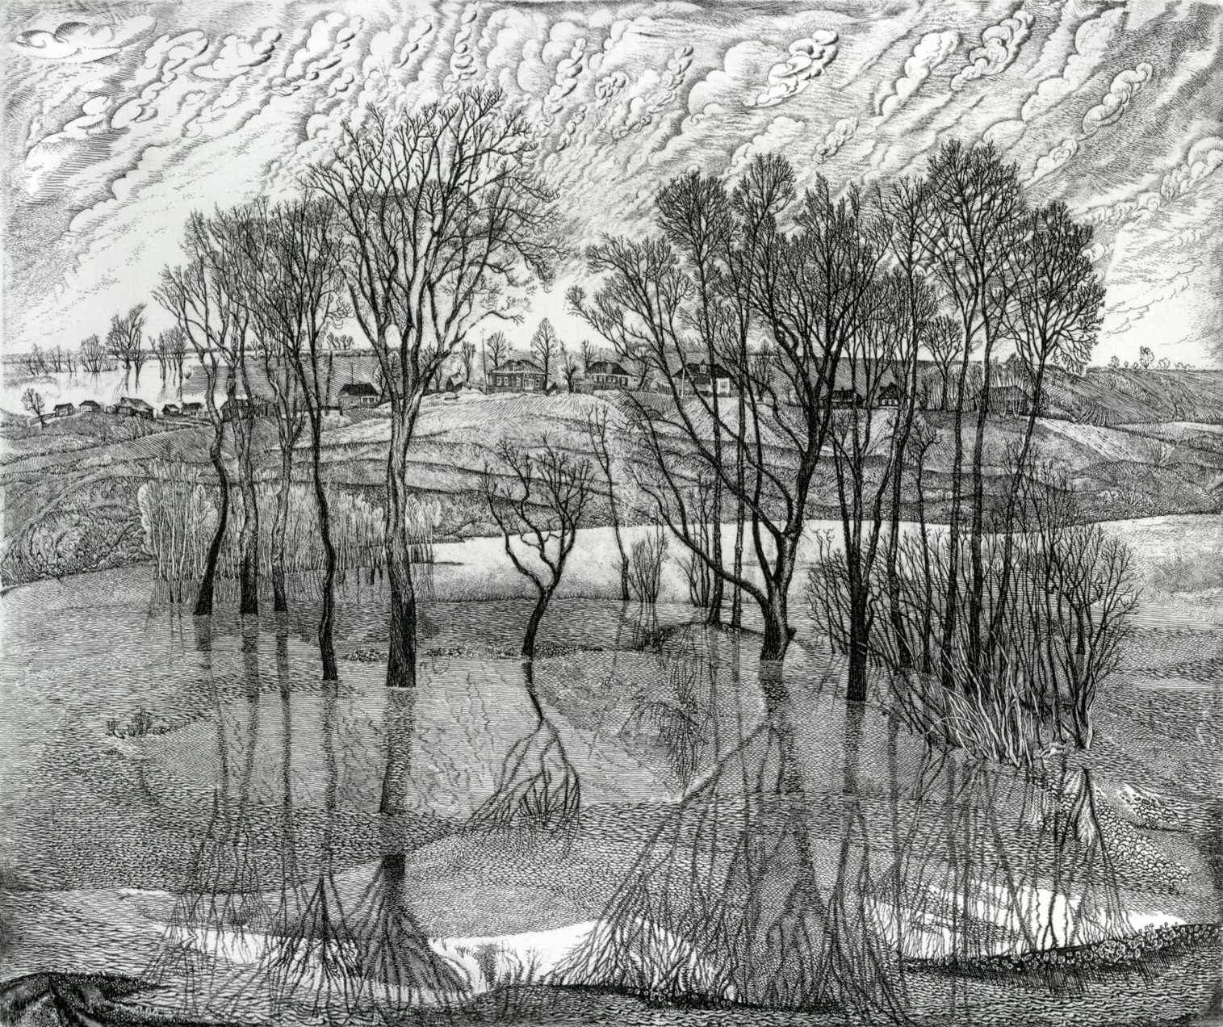

Литография - это гравюра на камне. Для нее используют специальный, литографский камень. Система нанесения рисунка на камень очень сложная. Это может быть и процарапывание, и нанесение рисунка кистью с тушью, и рисование карандашом. Во всех этих случаях используют материалы, предназначенные только для литографии.
Печатают оттиск на печатном станке. Литография позволяет достичь тонких градаций (переходов) тона, похожих на рисунок карандашом или акварелью. Благодаря этому литографские оттиски иногда напоминают акварельные рисунки.
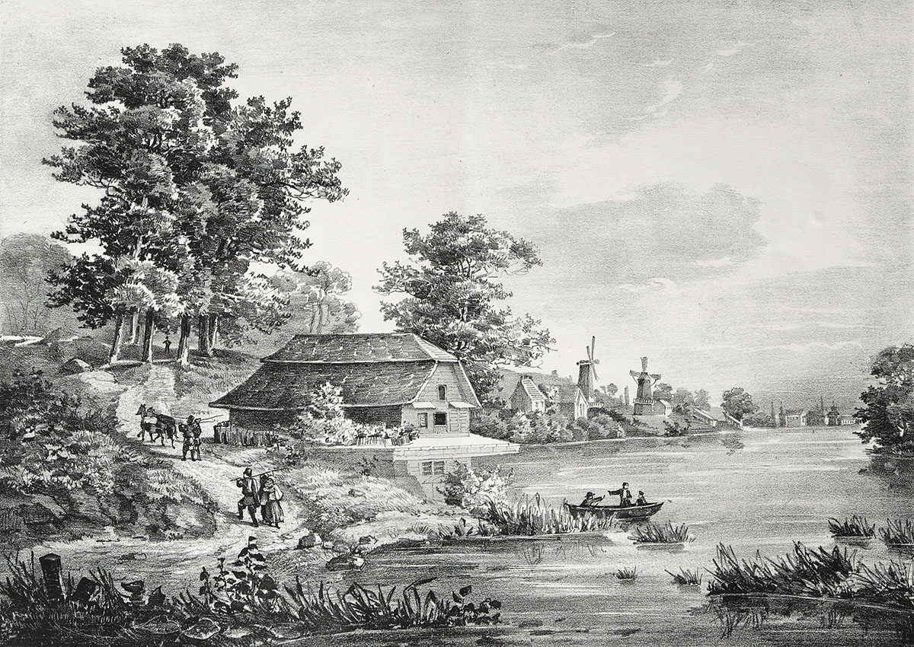

Монотипия – это оттиск краски с любой поверхности на бумагу. Такой оттиск существует в единичном экземпляре, на что указывает частица «моно» в названии. Это что-то среднее между печатной графикой и рисунком.
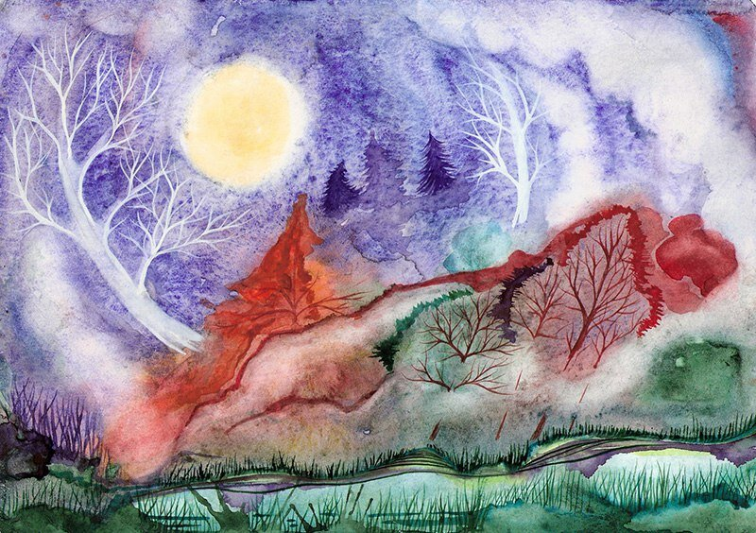

Задание №1: «Создайте графическую композицию в технике монотипия» любым из способов.
Инструменты и материалы: несколько листов бумаги, гуашь, средство для мытья посуды или жидкое мыло, кисти.
1 способ:
Этапы работы над монотипией:
- Разведите краски в небольших бутылочках и добавьте к ним немного мыльного раствора в пропорции 1 : 5. Краски должны быть не совсем жидкими, но и не очень густыми.
- Кистью нанесите краски на лист бумаги, подобрав цвета, которые вам нравятся, и дайте им немного раствориться одна в другой.
- Быстрым движением к этому листу прижмите другой лист бумаги на полминуты-минуту.
- Разъедините листы бумаги, а оттискам дайте высохнуть.
- Рассмотрите полученный результат, попробуйте увидеть в цветных пя-нах какой-либо сюжет или одиночное изображение.
- Кистями и краской или другими материалами дорисуйте свою работу, добавив детали и элементы, которых не хватает.
2 способ:
Этапы работы над монотипией:
- Возьмите стекло (или любую гладкую ровную поверхность: пластик, клеенку) и на него нанесите не густо, но достаточно влажно краски: акварель или гуашь (цвета произвольные).
- Потом сверху приложите бумагу нужного вам формата. Бумагу слегка прижмите и понемногу снимите в любом направлении. А можно немного потянуть лист из одной стороны в другую.
- Когда вы посмотрите на бумагу, там должна отпечататься краска. Рассмотрев этот оттиск, вы, возможно, увидите какой-либо рисунок. Если у вас вышло изображение чего-либо или просто удачная композиция, то можно говорить, что получилась монотипия.
- Просохший отпечаток внимательно рассмотрите и обведите все увиденное: (существа, растения, архитектуру и т.п.) карандашом или ручкой, фломастером или тушью, добавляя по желанию необходимые детали. А при необходимости немного подправьте нужной краской.

Ученические работы, выполненные в технике монотипия

